**LAPORAN PRAKTIKUM INTERNET OF THINGS (IOT)**

Untuk memenuhi Untuk memenuhi Tugas mata kuliah Internet Of Things (IOT)

yang dibina oleh Bapak Ir. Subairi, ST., MT., IPM

MATA KULIAH :

INTERNET OF THINGS (IOT)

Dosen Pengampu :

Bapak Ir. Subairi, ST., MT., IPM



**Oleh :**

ANANDA SETIAWATI ABIDIN

233140707111122

T4J

**TEKNOLOGI INFORMASI**

**DEPARTEMEN INDUSTRI KREATIF DAN DIGITAL**

**FAKULTAS VOKASI**

**UNIVERSITAS BRAWIJAYA**

**MALANG**

**2025**

## **ABSTRAK**

Internet of Things (IoT) merupakan konsep teknologi yang memungkinkan berbagai perangkat terhubung dan saling bertukar data melalui jaringan internet. Praktikum ini bertujuan untuk merancang dan mengimplementasikan sistem monitoring suhu dan kelembapan berbasis mikrokontroler ESP32 yang terhubung dengan sensor DHT22. Data dari sensor ditampilkan melalui LCD dan dikirim secara real-time ke platform Blynk untuk divisualisasikan dalam bentuk dashboard online. Proses implementasi dilakukan melalui simulator Wokwi, memungkinkan pengujian rangkaian secara virtual. Sistem berhasil membaca data suhu dan kelembapan serta mengirimkannya ke Blynk, yang ditampilkan dalam bentuk grafik dan kontrol LED yang dapat diakses secara remote. Hasil juga dipublikasikan ke GitHub sebagai dokumentasi proyek. Praktikum ini menunjukkan bagaimana perangkat IoT dapat digunakan untuk memantau kondisi lingkungan secara efisien dan berbasis cloud.

## **ABSTRACT**

The Internet of Things (IoT) is a technological concept that enables devices to connect and exchange data through the internet. This practicum aims to design and implement a temperature and humidity monitoring system using the ESP32 microcontroller connected to a DHT22 sensor. The sensor data is displayed on an LCD and sent in real-time to the Blynk platform for visualization via an online dashboard. The implementation process is carried out using the Wokwi simulator, allowing for virtual circuit testing. The system successfully reads temperature and humidity data and transmits it to Blynk, where it is visualized in graphs along with a remotely controlled LED. The project was also published to GitHub for documentation purposes. This practicum demonstrates how IoT devices can be effectively utilized to monitor environmental conditions through cloud-based systems.

**BAB I**

**PENDAHULUAN**

**1.1 Latar Belakang**

Perkembangan teknologi yang sangat pesat telah mendorong transformasi digital di berbagai bidang, salah satunya melalui implementasi konsep Internet of Things (IoT). IoT merupakan sistem yang menghubungkan perangkat fisik ke dalam jaringan internet, sehingga memungkinkan perangkat-perangkat tersebut untuk saling bertukar data dan melakukan kontrol secara otomatis maupun remote. Dalam konteks praktis, IoT banyak dimanfaatkan dalam smart home, pertanian cerdas, pemantauan lingkungan, dan sistem industri otomatis.

Mahasiswa sebagai calon teknolog dan inovator masa depan perlu memahami bagaimana sistem IoT dirancang dan diimplementasikan secara nyata. Oleh karena itu, praktikum ini dirancang untuk memberikan pengalaman langsung kepada mahasiswa dalam membangun sistem monitoring berbasis IoT, mulai dari membaca data dari sensor, mengirimkan data tersebut ke cloud, hingga menampilkannya dalam bentuk dashboard yang dapat diakses dari mana saja.

Pada eksperimen ini, digunakan mikrokontroler ESP32 yang terhubung dengan sensor DHT22 untuk membaca suhu dan kelembapan udara. Data yang diperoleh dikirimkan ke platform Blynk melalui koneksi internet agar dapat ditampilkan secara real-time dalam bentuk visual. Sistem juga dilengkapi dengan LCD sebagai tampilan lokal dan kontrol LED melalui dashboard. Seluruh proses implementasi dilakukan melalui simulator Wokwi agar lebih efisien dan fleksibel tanpa memerlukan perangkat keras fisik.

Dengan adanya eksperimen ini, diharapkan mahasiswa dapat memahami prinsip kerja sistem IoT secara end-to-end serta mampu mengembangkan solusi berbasis IoT secara mandiri di masa depan.

**1.2 Tujuan Eksperimen**

1. Menerapkan sistem monitoring menggunakan ESP32 dan sensor DHT22.
2. Melakukan simulasi rangkaian menggunakan platform Wokwi.
3. Menghubungkan perangkat dengan platform Blynk untuk visualisasi data.
4. Menampilkan data suhu dan kelembapan serta mengendalikan LED dari dashboard.

**BAB II**

**METODOLOGI**

**2.1 Alat dan Bahan**

1. ESP32 (simulasi Wokwi)
2. Sensor DHT22 (suhu dan kelembapan)
3. Sensor cahaya (opsional)
4. LCD I2C
5. Platform Wokwi
6. Blynk.Console
7. Laptop dan koneksi internet
8. Visual Studio Code + PlatformIO
9. Akun GitHub

**2.2 Langkah implementasi**

1. Mendesain rangkaian pada Wokwi (ESP32 + DHT22 + LCD).
2. Membuat kode utama (main.cpp) untuk membaca data sensor.
3. Menghubungkan ESP32 dengan Blynk menggunakan Auth Token.
4. Menampilkan data suhu dan kelembapan pada LCD dan Blynk.
5. Menghubungkan tombol kontrol LED dari dashboard ke perangkat.
6. Membuild proyek dan mem-publish ke GitHub.

**BAB III**

**HASIL DAN PEMBAHASAN**

**3.1 Hasil Eksperimen**

Rangkaian berhasil disimulasikan di Wokwi dengan menampilkan status “Menghubungkan…” pada LCD. Terminal menunjukkan pembacaan suhu, kelembapan, dan cahaya:

Suhu: 45 °C, Kelembaban: 35 %, Cahaya: 24 %

Data berhasil dikirim ke Blynk Console dan ditampilkan pada widget sebagai berikut:

* **Kelembaban (V1):** 83%
* **Suhu (V4):** 33°C
* **Kontrol LED (V3):** Terhubung ke tombol ON/OFF

Status perangkat: **Online**

**3.2 Lampiran**

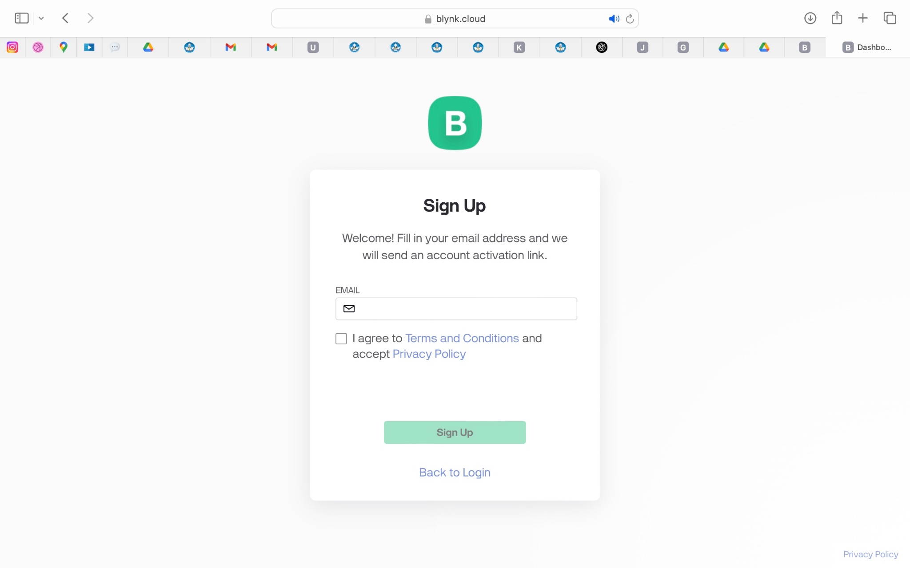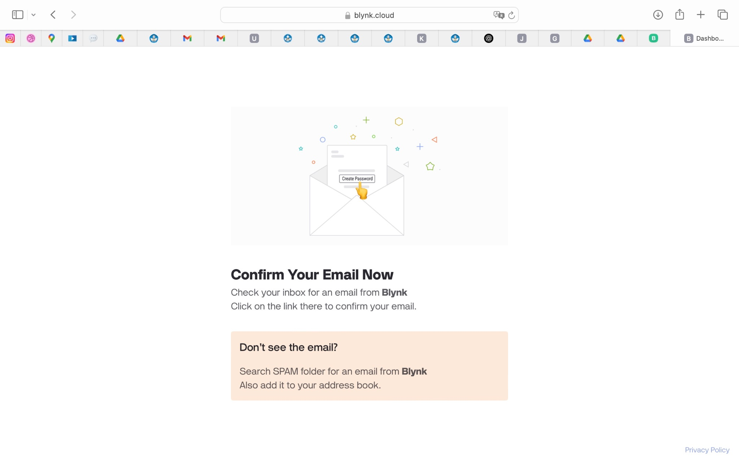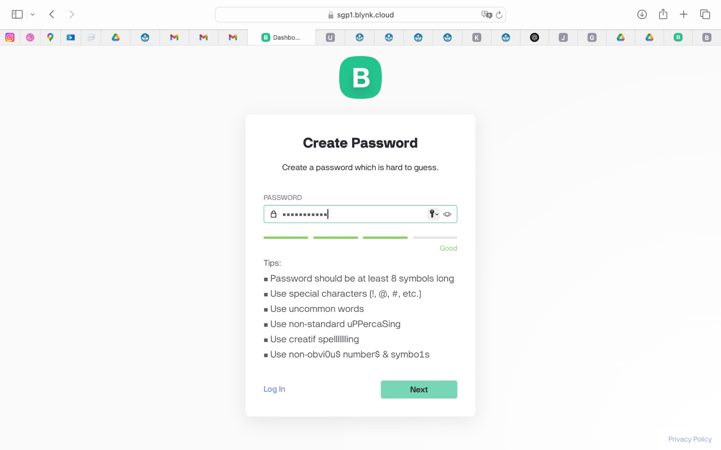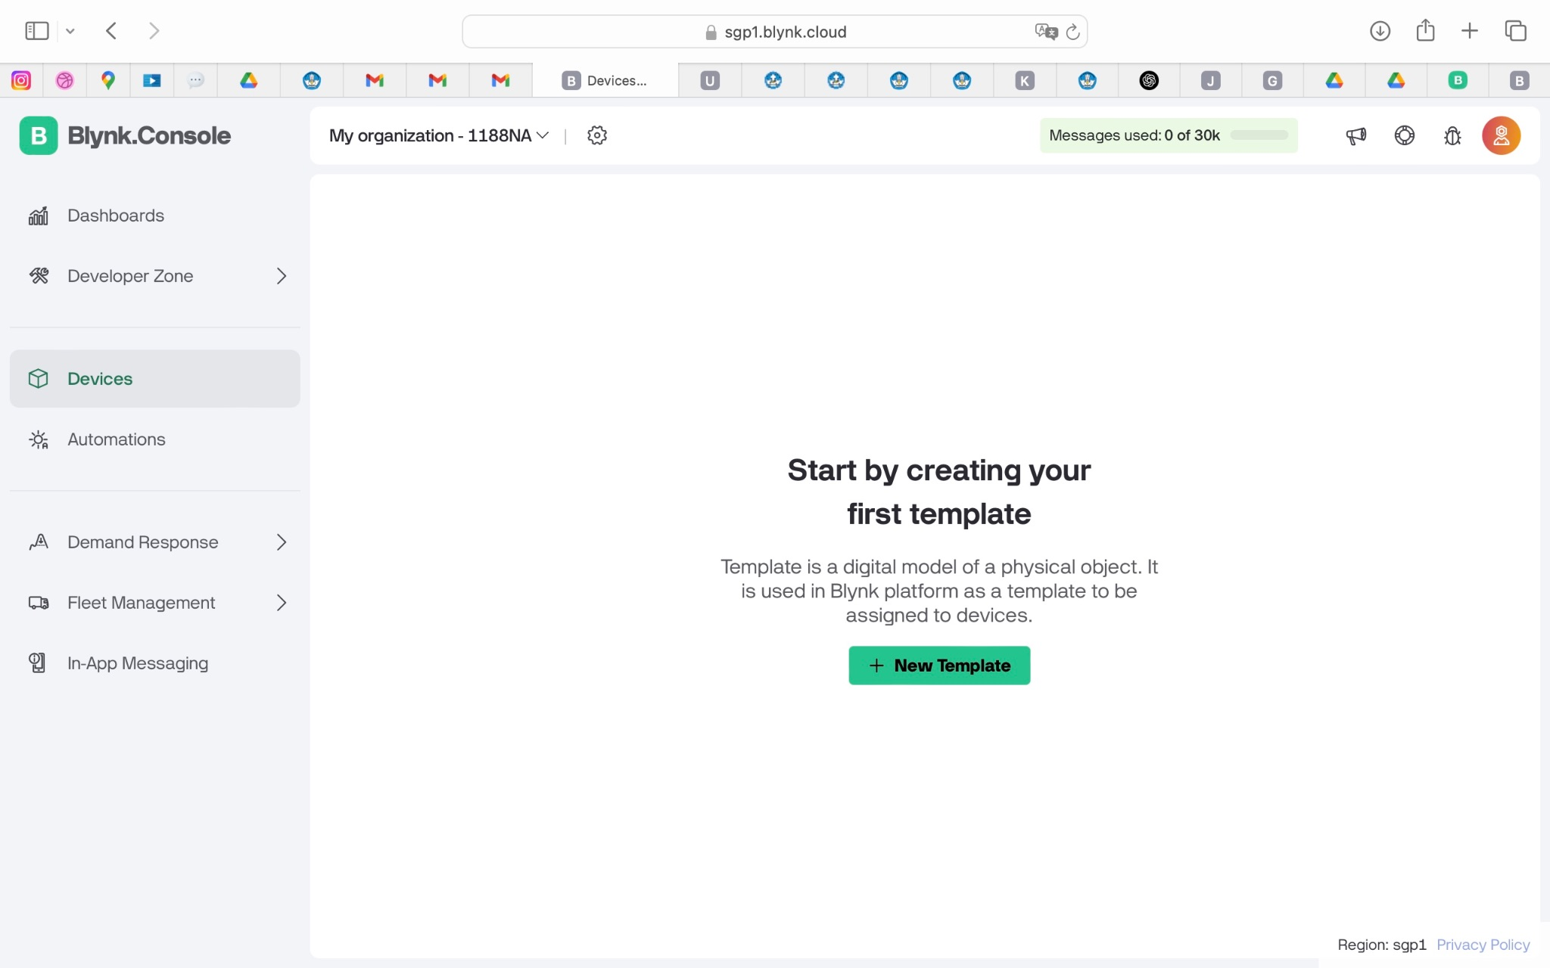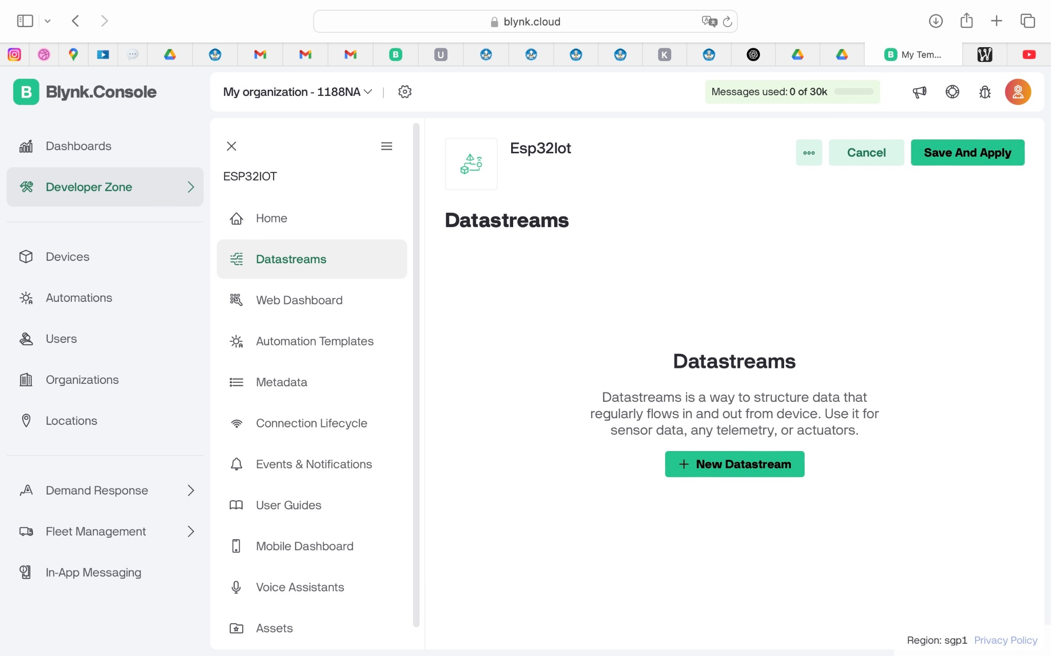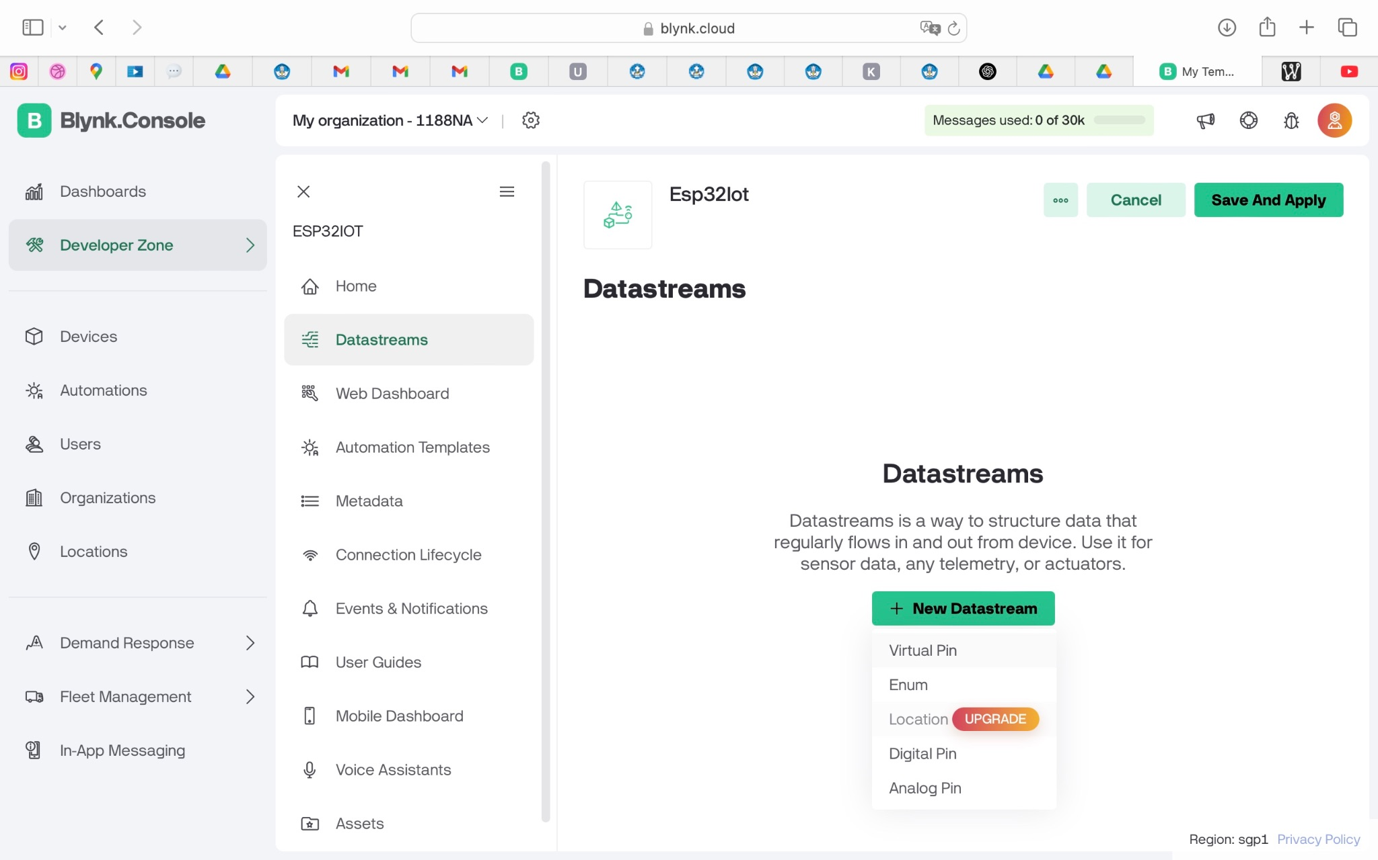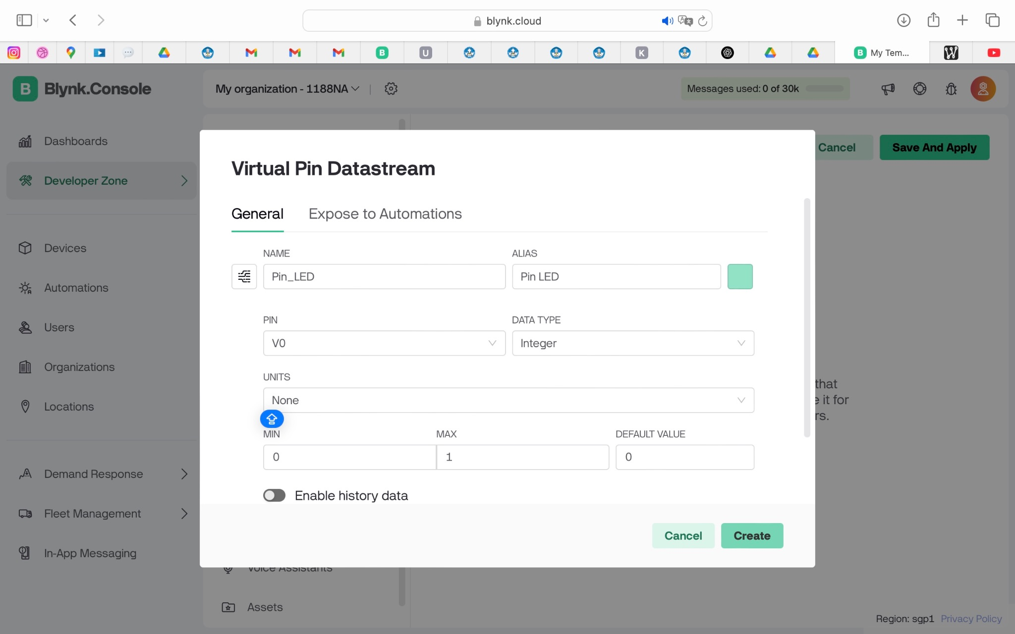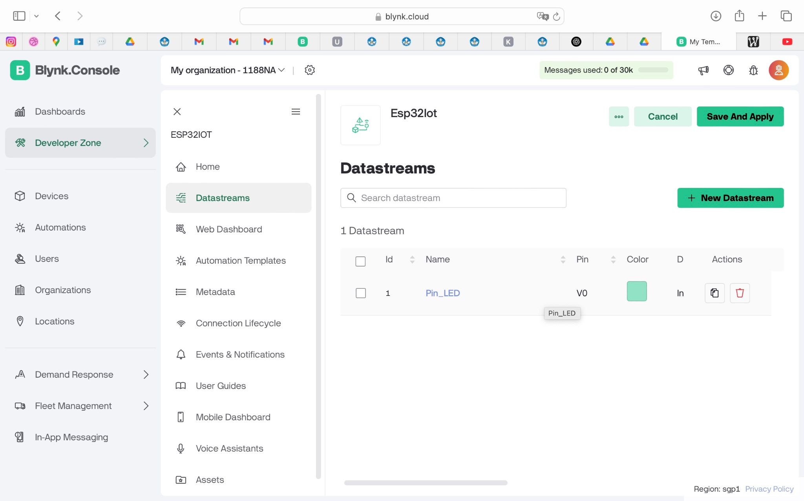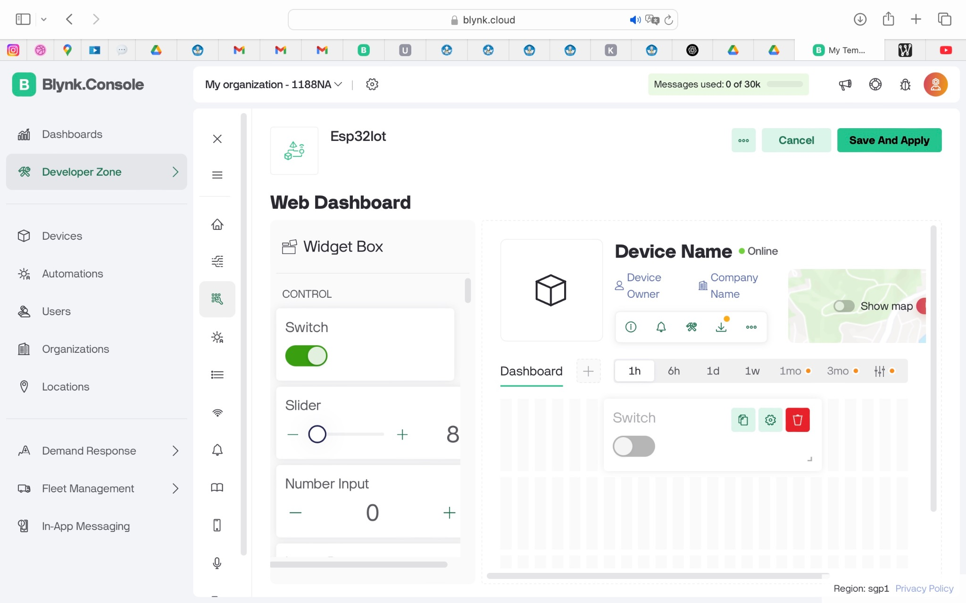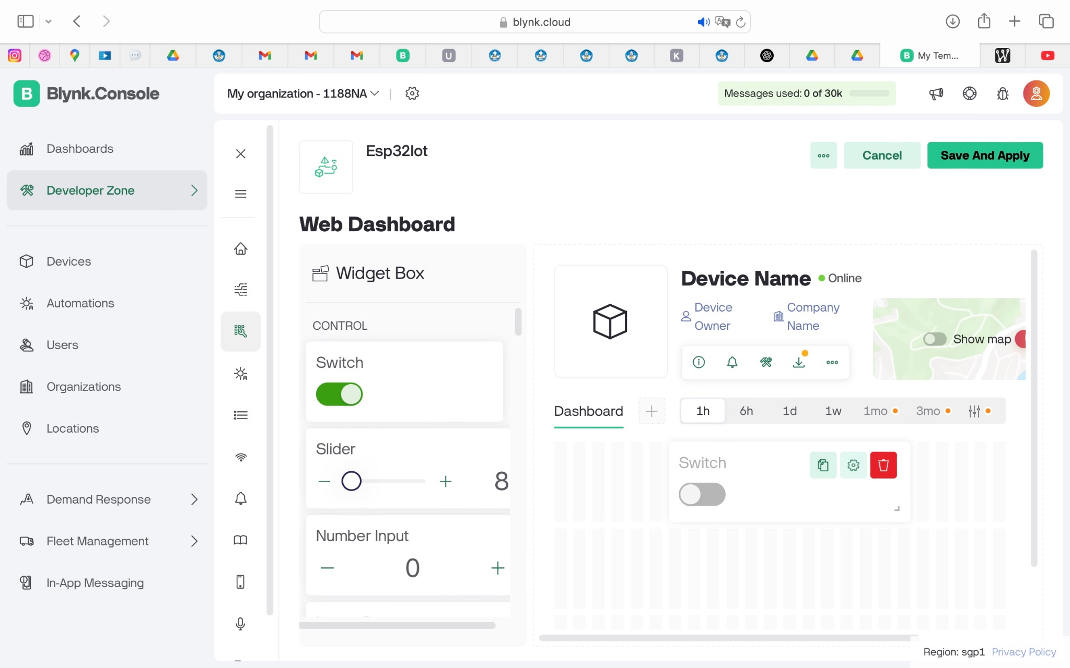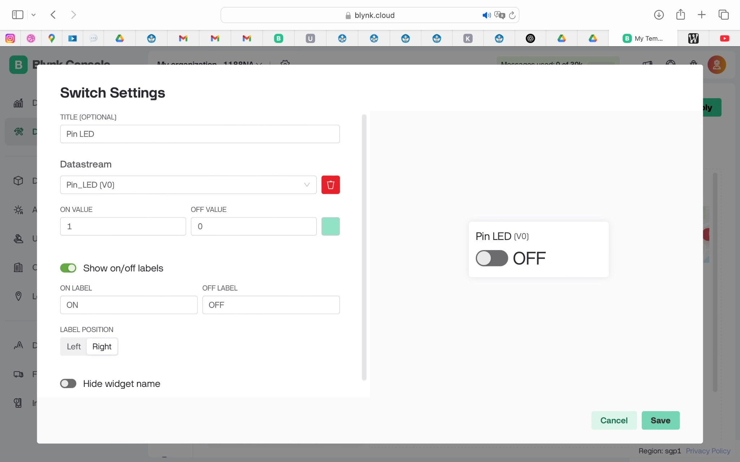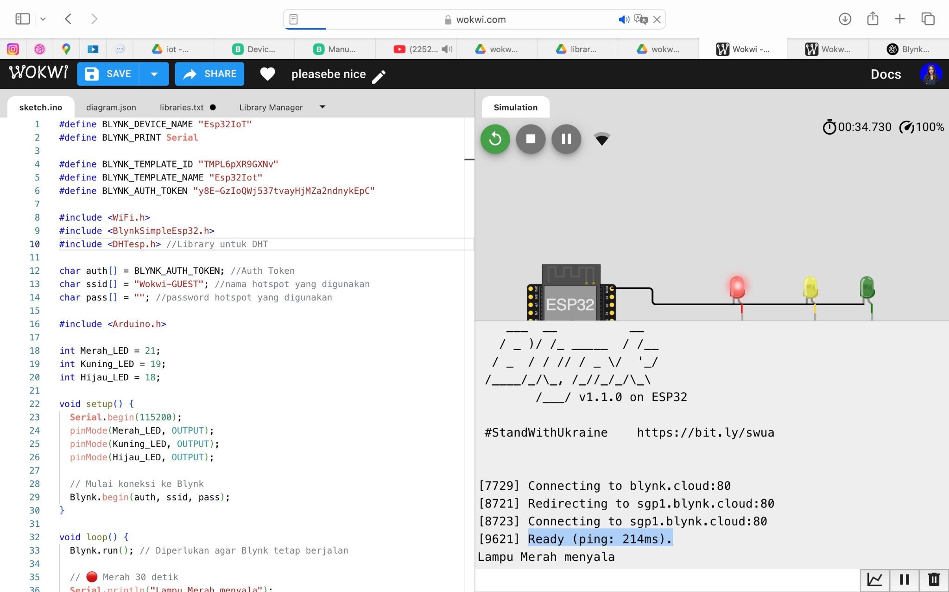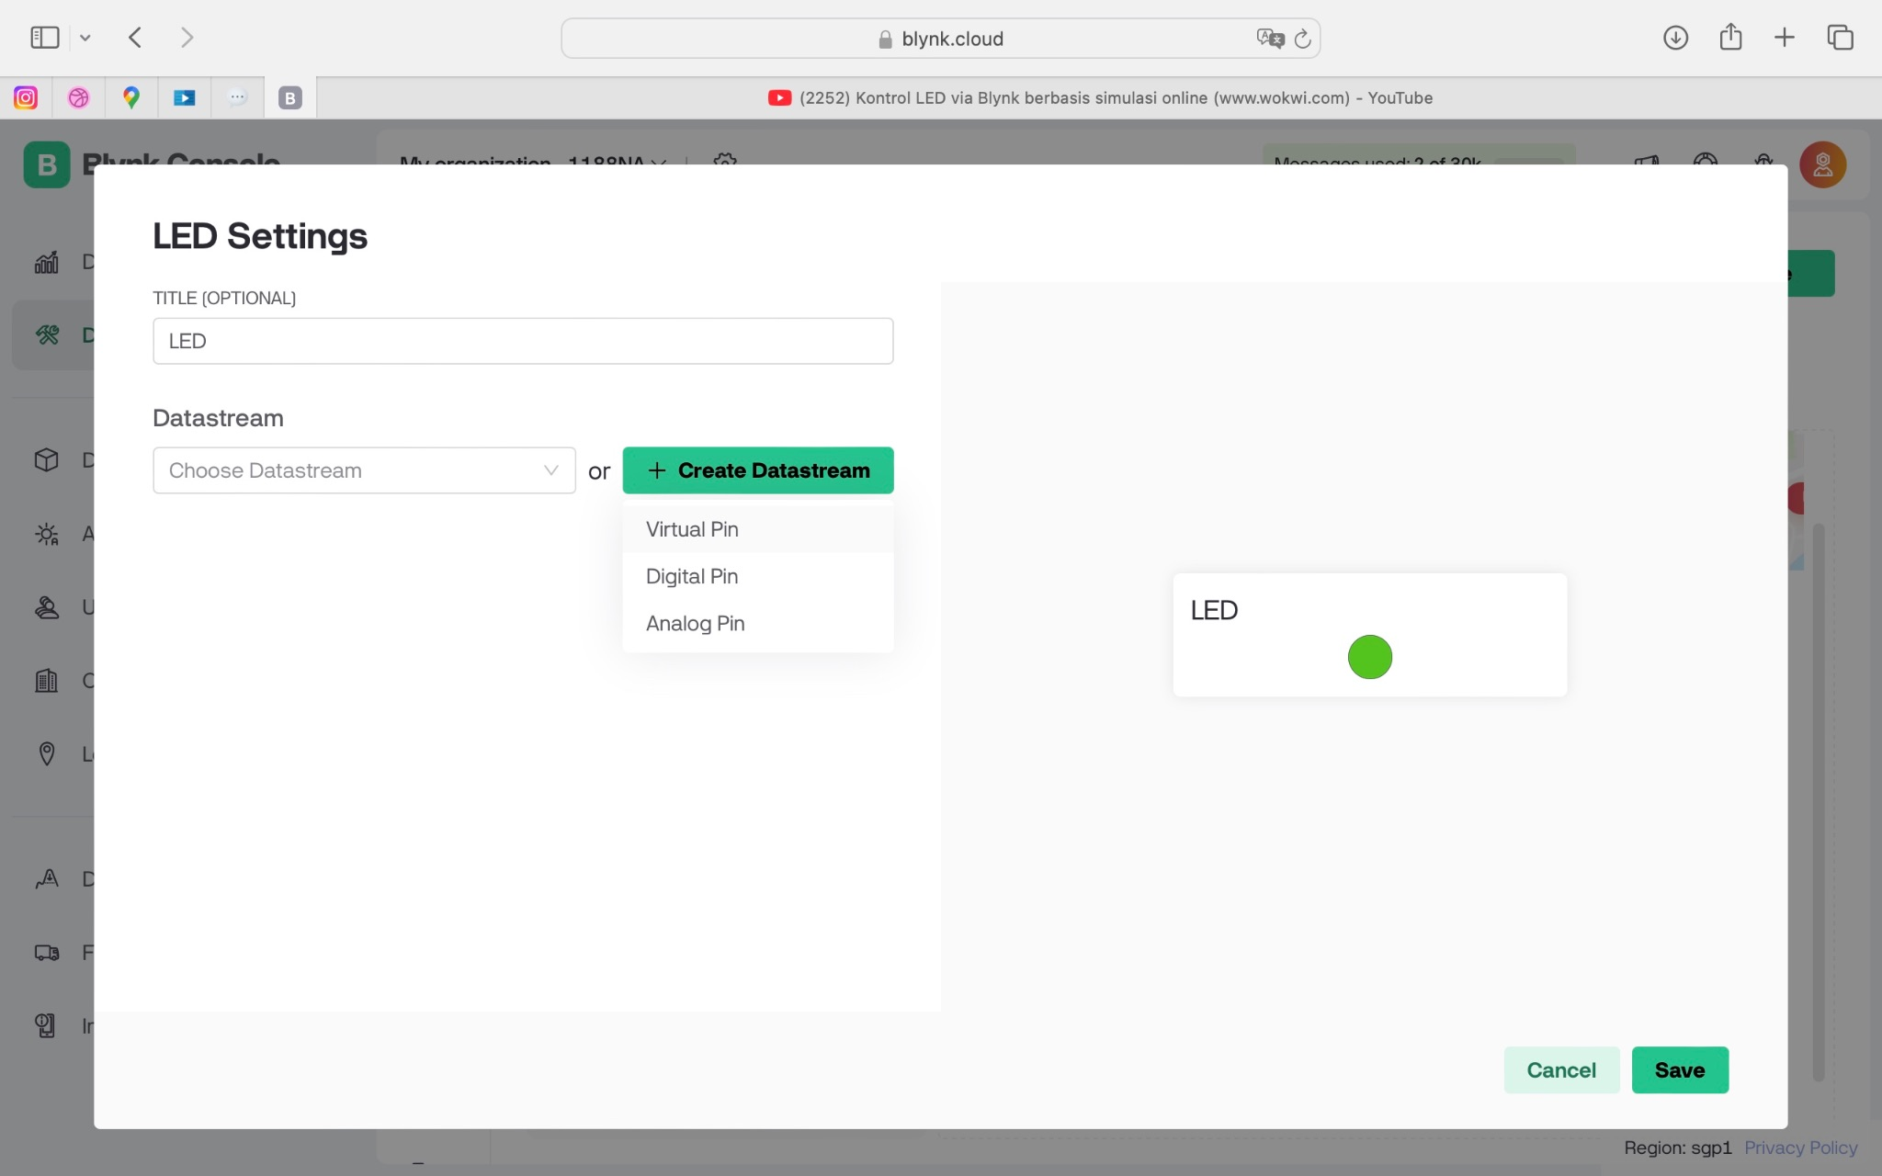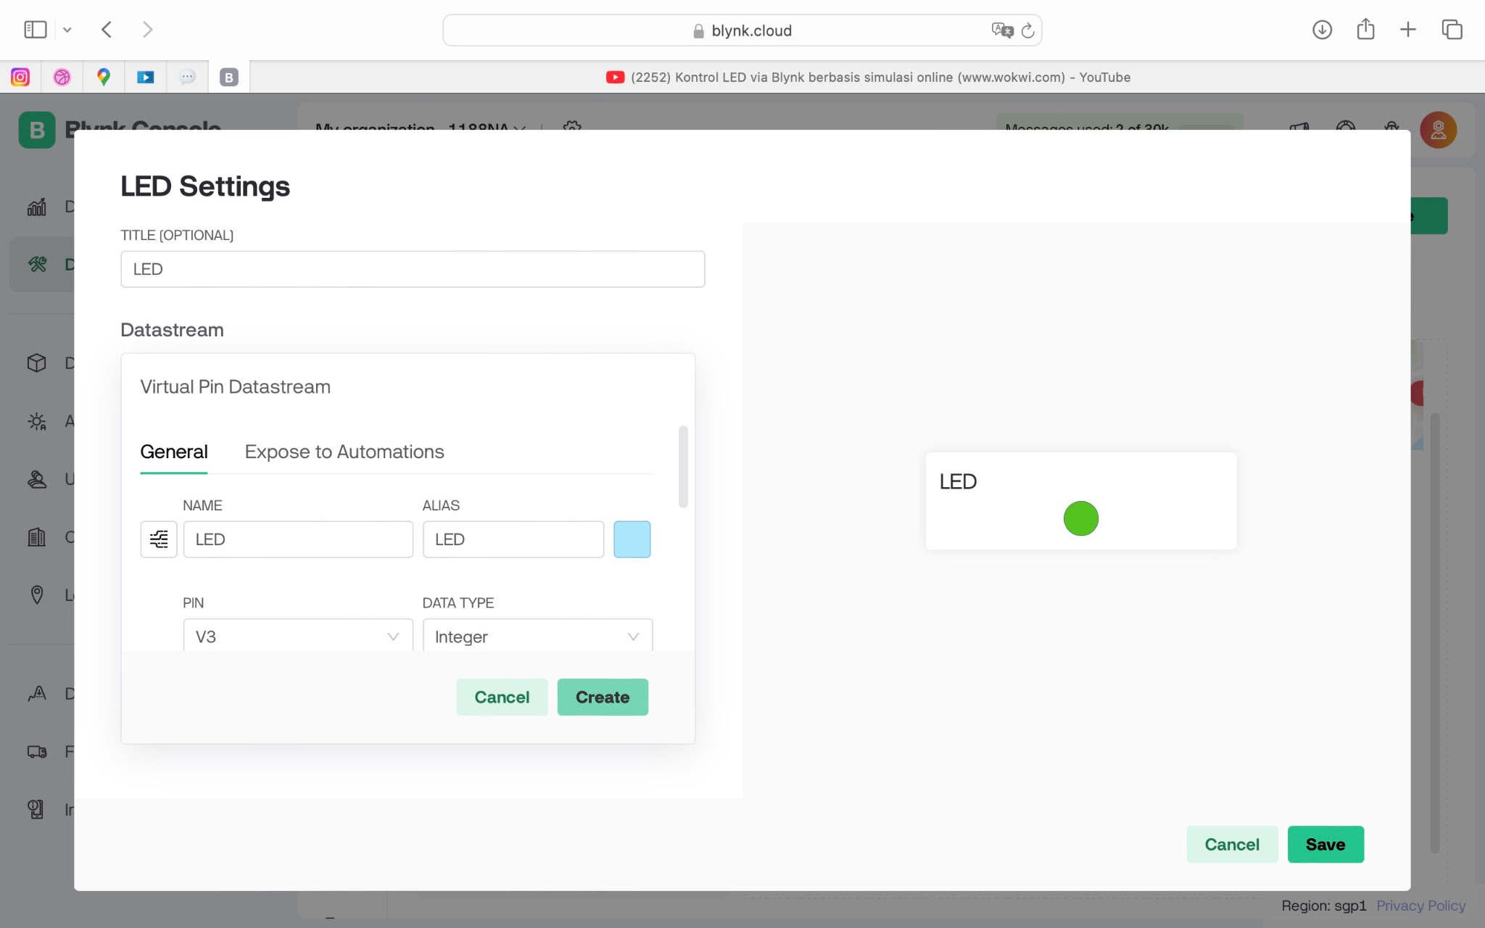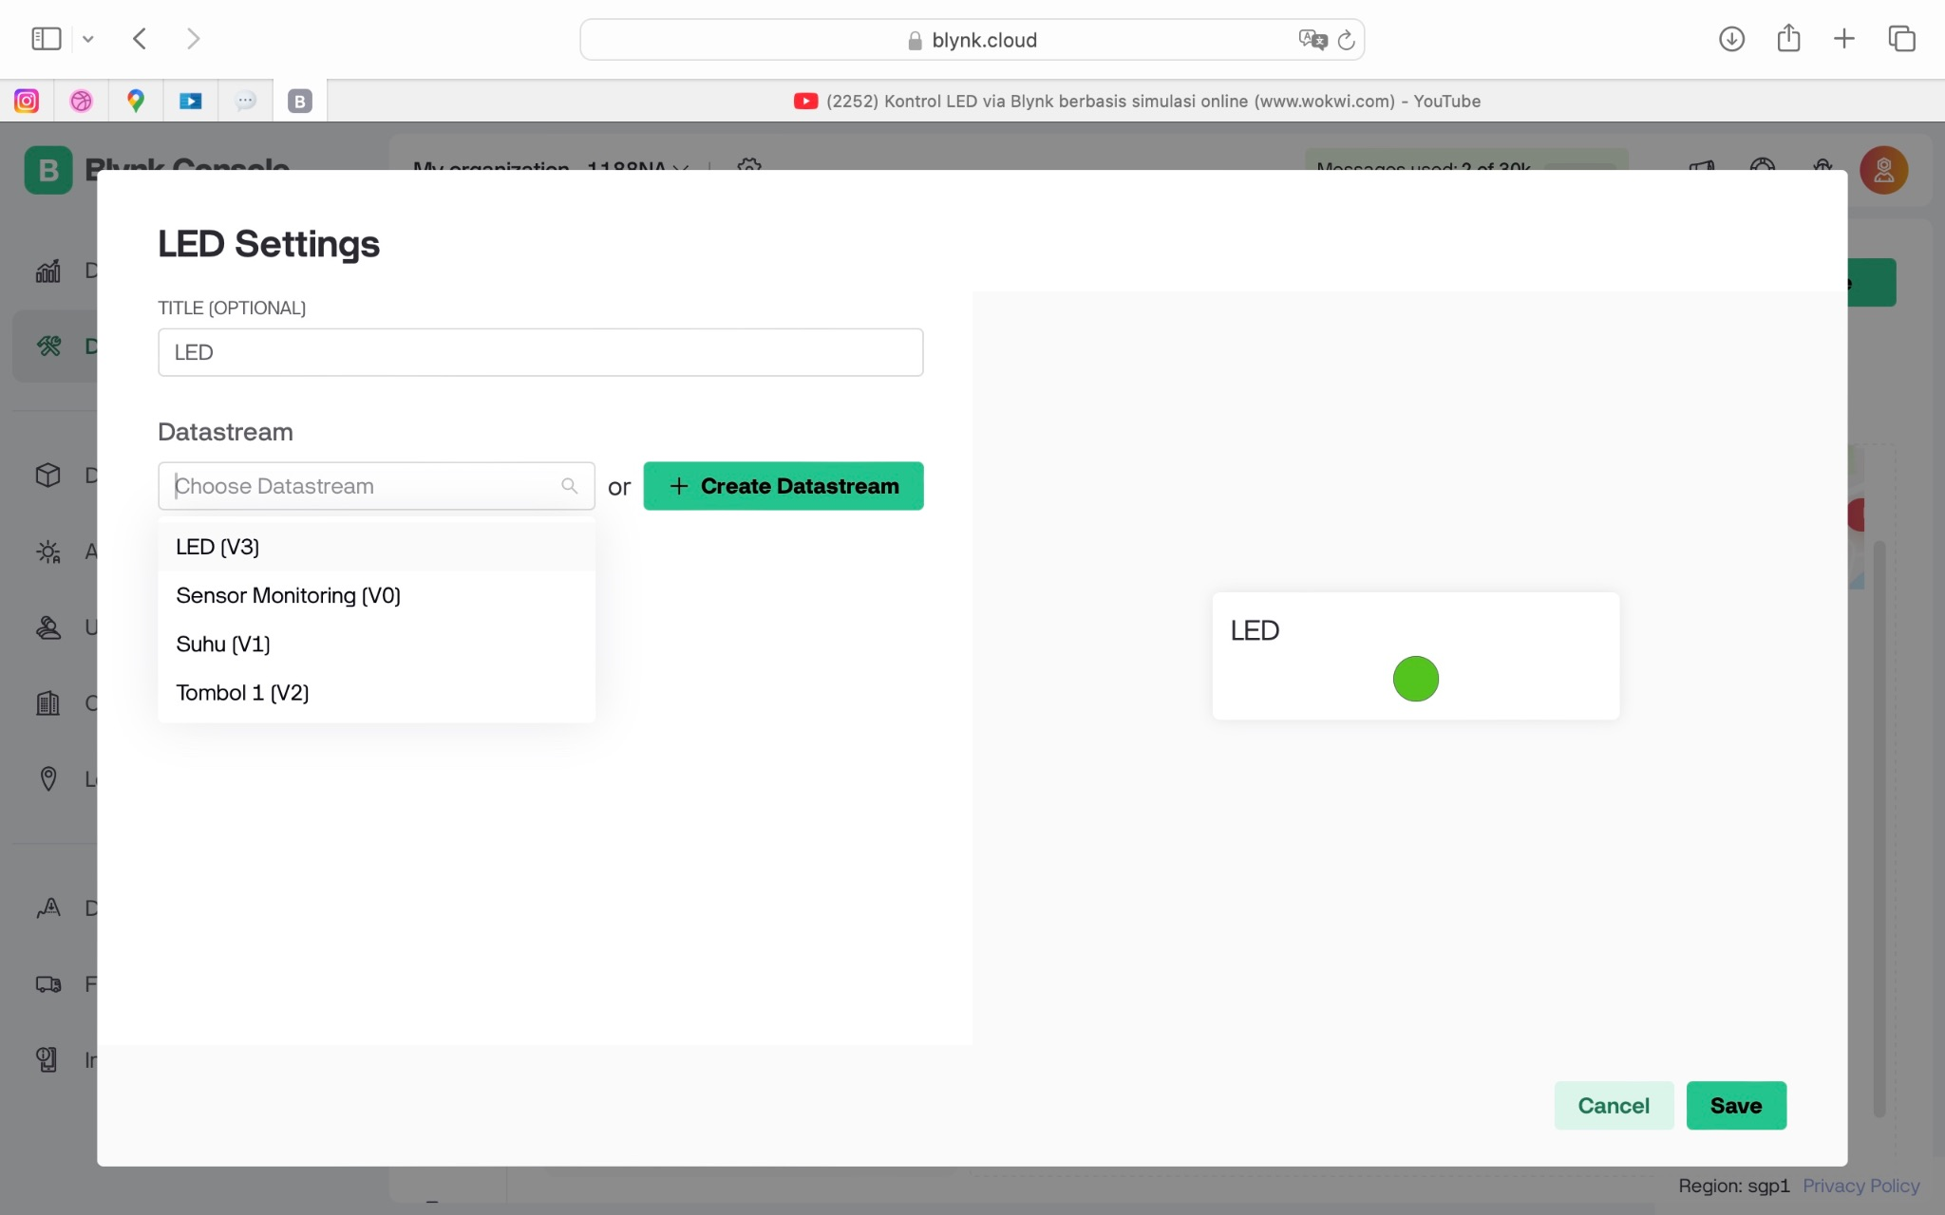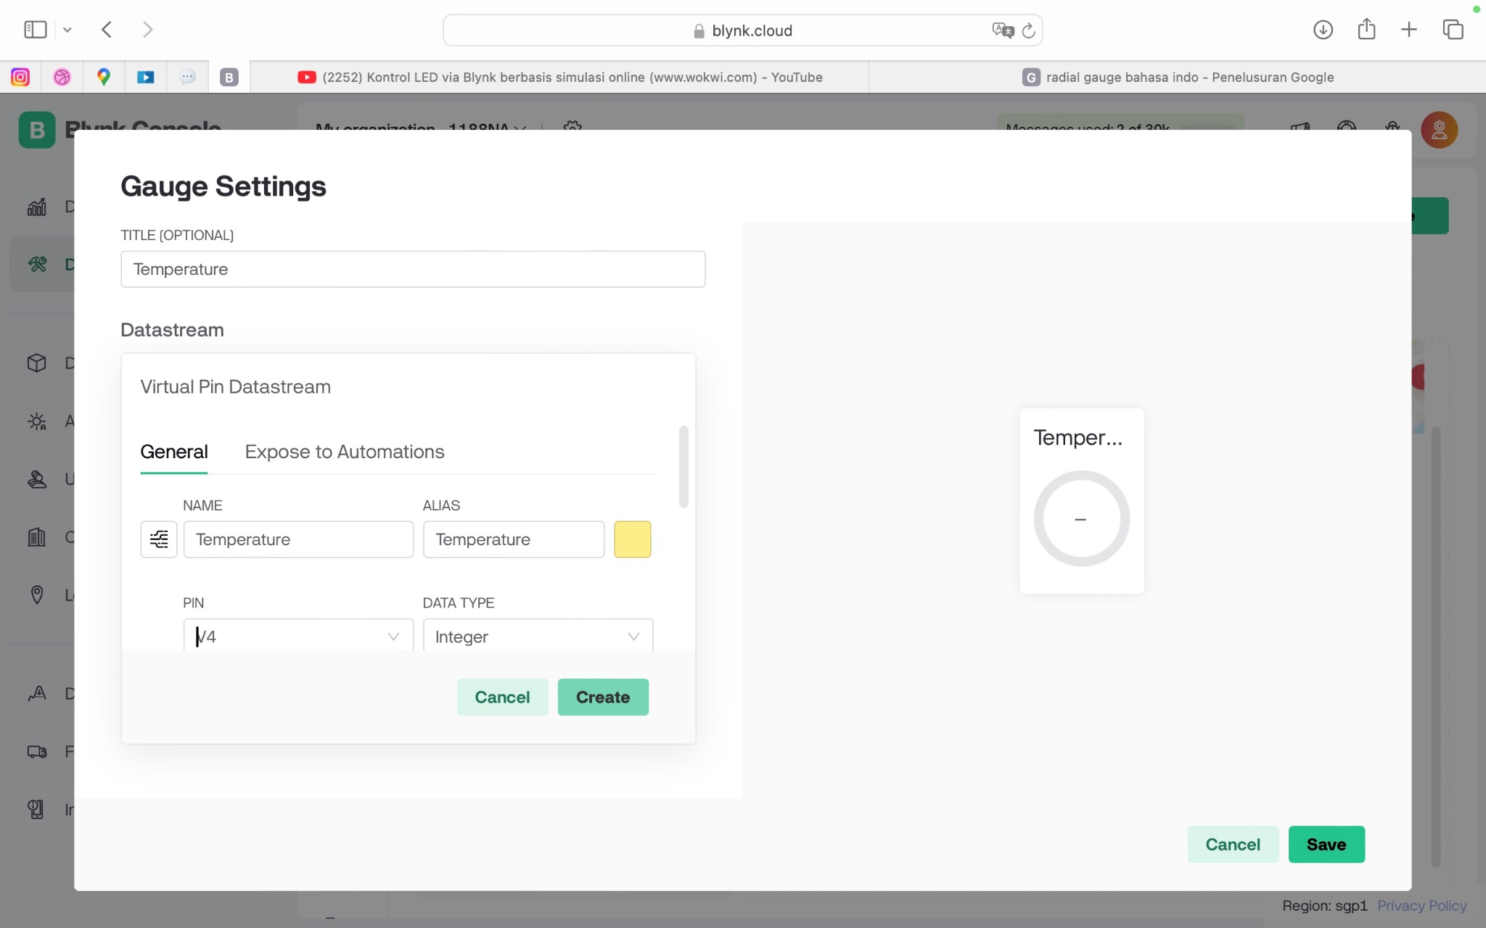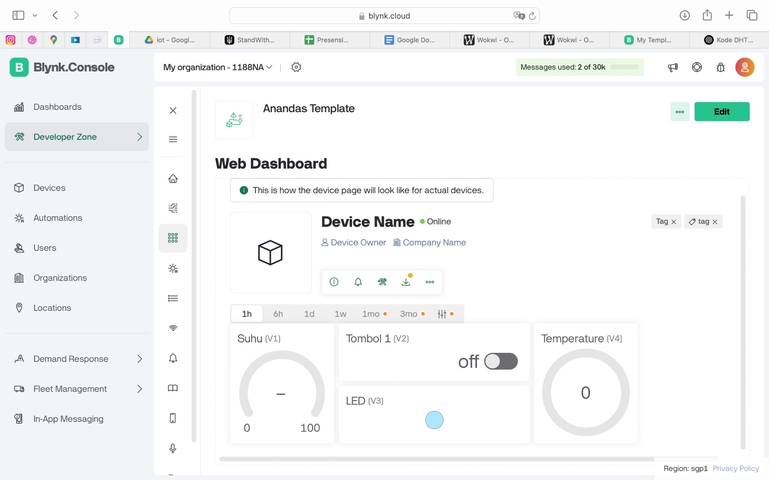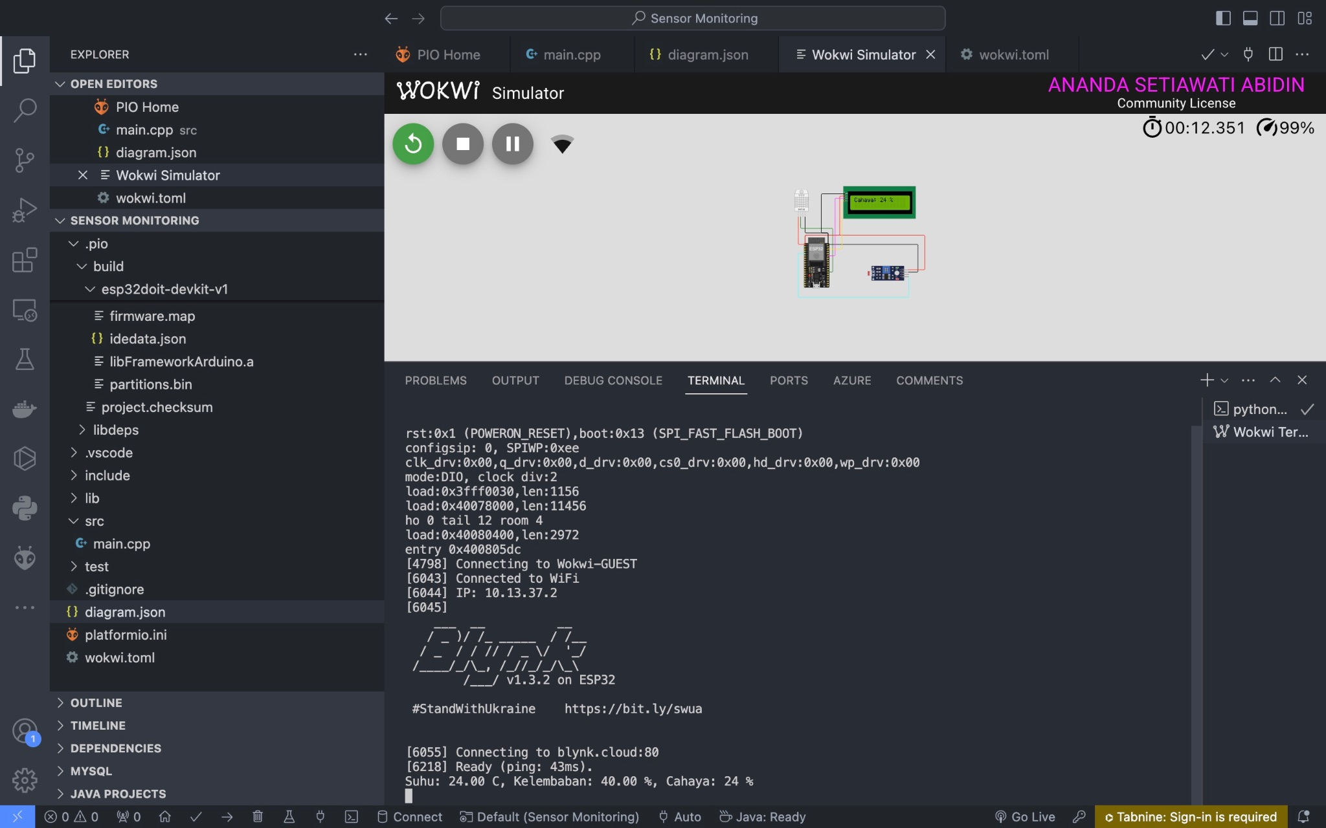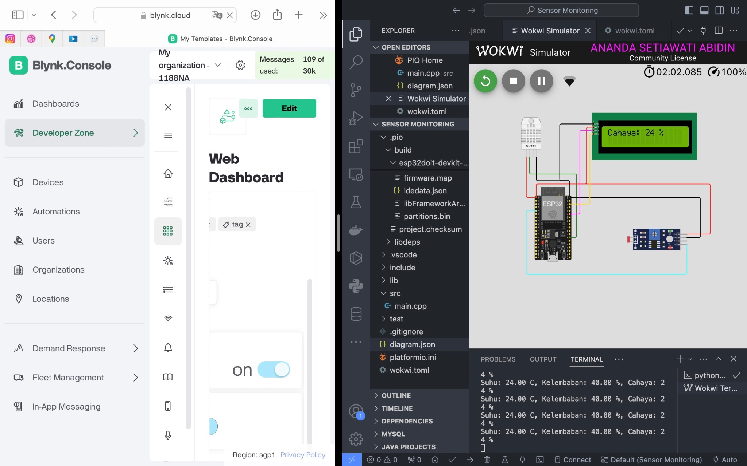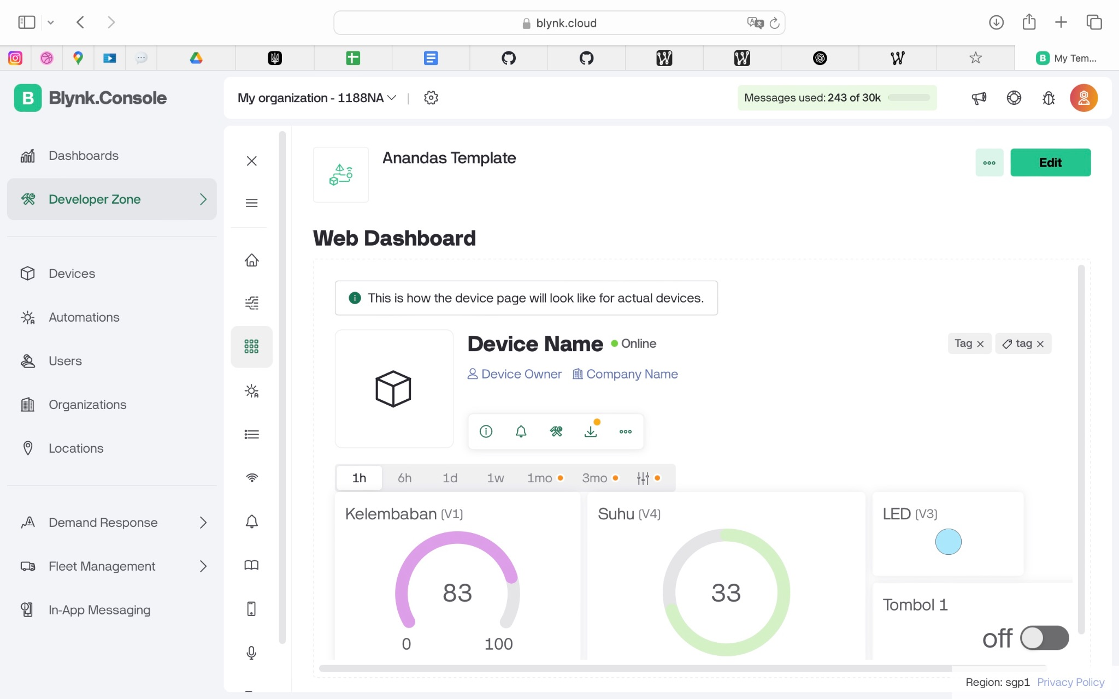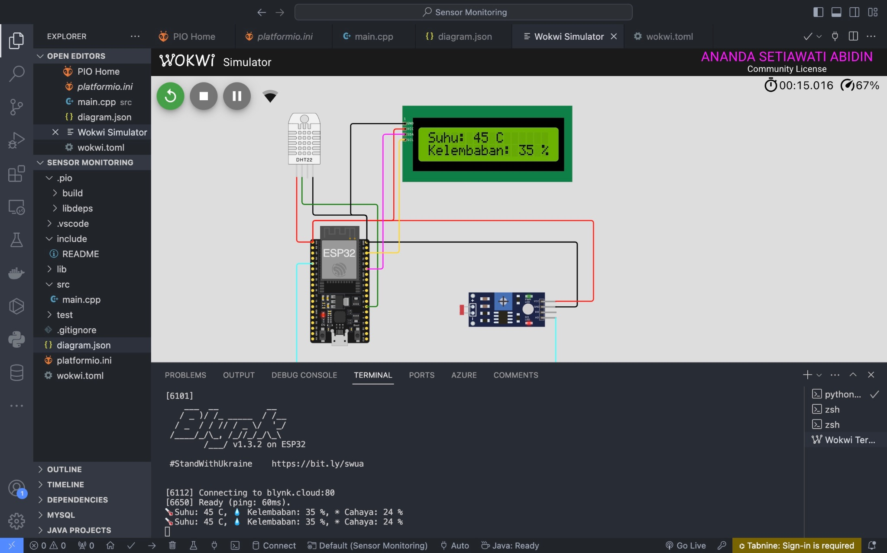

**BAB IV**

**KESIMPULAN**

**4.1 Kesimpulan**

Berdasarkan hasil praktikum Internet of Things (IoT) yang telah dilaksanakan, dapat disimpulkan bahwa sistem monitoring suhu dan kelembapan berbasis ESP32, sensor DHT22, LCD, dan platform Blynk dapat diimplementasikan secara efektif dengan memanfaatkan simulator Wokwi. Proses eksperimen dimulai dari perancangan rangkaian virtual, penulisan kode program untuk membaca data sensor, hingga pengiriman data ke platform cloud (Blynk) dan visualisasi melalui dashboard online.

Perangkat berhasil membaca data suhu dan kelembapan secara real-time, menampilkannya pada LCD, serta mengirimkan informasi tersebut ke Blynk Console yang dapat diakses dari perangkat lain melalui internet. Selain itu, pengguna juga dapat mengendalikan perangkat seperti LED melalui dashboard, membuktikan bahwa konsep komunikasi dua arah (two-way communication) pada IoT telah berhasil diimplementasikan. Proyek ini juga telah dipublikasikan ke GitHub sebagai bentuk dokumentasi dan portofolio digital yang menunjukkan pemahaman teknis dan keterampilan praktis mahasiswa.

Praktikum ini memberikan pemahaman yang lebih dalam mengenai cara kerja sistem IoT secara menyeluruh, mulai dari pengambilan data, pengolahan data, koneksi ke jaringan, hingga kontrol perangkat dari jarak jauh. Penggunaan simulator Wokwi terbukti sangat membantu dalam proses pengembangan dan pengujian sistem tanpa memerlukan perangkat keras fisik. Secara keseluruhan, eksperimen ini menjadi dasar penting bagi mahasiswa dalam mengembangkan aplikasi IoT di berbagai bidang, baik skala kecil maupun besar di masa depan.